
冰的熔化和水的凝固实验教学设计方案

【实验教学目标】
1．通过探究冰的熔化以及水的凝固时温度随时间的变化规律，知道晶体的熔化、凝固特点，了解熔点、凝固点的意义；
2．通过实验探究过程，帮助学生了解晶体熔化、凝固曲线的物理含义，会从图像中说明晶体熔化、凝固过程的温度变化特点；
3．通过实验探究活动，激发学生对自然现象的兴趣，产生乐于探索生活现象的情感。
【实验内容】
1．实验名称：冰的熔化、水的凝固实验
2．实验器材：自制“熔化凝固演示器”、自制“低温源”、烧杯、水、秒表
3．自制器材装置图：
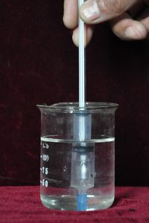
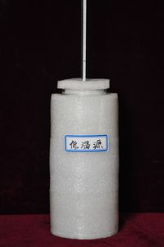
图2“低温源”
图1“熔化凝固演示器”

【实验教学设计思路】
1．教学重点：晶体的熔化现象；晶体熔化、凝固的特点。
2．教学难点：晶体熔化、凝固时温度变化特点；晶体熔化温度随时间变化的图像。
3．实验作用：学生通过生活经验往往认为，物体吸热温度升高，放热温度降低，对于晶体熔化、再凝固时温度不变这一特点缺乏感性认识。通过让学生经历实验探究过程，可以有效地帮助学生认识晶体的熔化、凝固特点，进一步了解晶体熔化、凝固曲线的物理含义，有效突破学习难点。
4．教学策略：产生式教学策略，在教师的引导下，学生利用自制实验器材进行自主探究活动。
5．实验类型：学生探究实验。
【实验教学过程】
- 探究冰的熔化特点实验
教师活动 | 学生活动 | 学生学习情况预测及应对措施
引导学生提出问题。 | 提出问题：冰在熔化的过程中有什么特点？
引导学生猜想冰熔化时温度变化及吸、放热情况。 | 学生提出猜想。 | 根据生活经验，学生很容易错误地猜想冰熔化时温度逐渐升高，这并不影响探究过程及对探究结果的总结，反而更能体现认知冲突，加深对晶体熔化特点的感知。
巡回指导学生的分组实验。 | 学生分组实验：  1.从“低温源”中取出“熔化凝固演示器”，观察记录温度计示数和冰此时的状态，并开始计时；  2.把“熔化凝固演示器”放入25℃左右的水中，利用水给冰加热，之后每隔半分钟取出，观察、记录一次冰的温度和状态，直到冰全部熔化后2 min。 | 此实验过程中，学生需要观察记录的内容较多，教材原有实验中为了让冰水混合物温度均匀往往需要不断搅拌，这对刚接触物理学科的八年级学生来说，难度较大。自制的“熔化凝固演示器”简化了学生的操作过程，并能得到更加理想的实验现象和数据，更好地帮助学生在自主探究的基础上得出实验结论。
介绍描点作图的方法。 | 1.学生根据实验数据，用描点法绘制冰的熔化图像；  2.通过数据记录表格和图像认识到各时间段物质的状态和温度变化情况。 | 学生容易把整个实验过程当做冰的熔化过程，教师应引导学生根据物质状态准确地找出冰的熔化过程，进一步发现冰的熔化特点。
引导学生根据对实验数据的分析论证，总结出相应的结论。 | 学生总结结论：冰在熔化时，温度不变，需要吸热。 | 对比冰的熔化过程和熔化前后温度变化特点，与自己的猜想加以比较，通过认知冲突，强化对物理规律的认识，有效突破教学难点。

二、探究水的凝固特点实验
教师活动 | 学生活动 | 学生学习情况预测及应对措施
引导学生提出问题。 | 提出问题：水在凝固的过程中有什么特点？
根据冰的熔化特点，引导学生猜想水凝固时温度变化及吸、放热情况。 | 学生提出猜想。 | 根据对冰的熔化特点的研究，学生相对容易猜想水凝固时温度变化特点和吸、放热情况。
引导学生设计实验方案。 | 学生在冰的熔化实验的基础上，利用自制的“熔化凝固演示器”和“低温源”设计水的凝固实验方案，绘制实验记录表格。 | 由于学生利用自制学具已经完成了“冰的熔化”探究实验，所以容易想到利用同样的器材完成“水的凝固”实验。
巡回指导学生的分组实验。 | 1.观察记录温度计示数和水此时的状态，再把装有水的“熔化凝固演示器”放入“低温源”中并开始计时；  2.之后每隔1min取出，快速观察、记录水的温度和状态，直到水全部凝固后2min； | 实验中注意提醒学生每1min观察一次实验现象，并及时记录实验数据。
引导学生根据物质状态准确的找出水的凝固过程，进一步发现水的凝固特点。 | 1.根据实验数据，用描点法绘制水的凝固图像；  2.通过数据记录表格和图像认识到各时间段物质的状态和温度变化情况。 | 学生将得到的实验数据与“冰的熔化”实验作比较，能够比较容易的发现水的凝固特点。
引导学生根据对实验数据的分析论证，总结出相应的结论。 | 学生总结结论：水在凝固时，温度不变，需要放热。 | 此实验作为课堂实验的延伸，帮助学生对比冰的熔化和水的凝固特点的异同之处。

【实验说明】
“探究冰的熔化特点”是苏科版八年级物理教材中的一个重要探究实验，此实验不仅能够培养学生的探究能力，同时培养学生利用数学工具（函数图像）分析物理问题的能力。
课本中设计的实验方案存在四个缺陷：（1）把该装置放在空气中吸收热量，吸热慢，实验时间太长；（2）冰是固体很难与温度计充分接触，另外冰的比热容较小，从冰箱中取出后温度会很快升高，所以基本上得不到0℃以下的记录；（3）由于冰水混合物温度不均匀，所以熔化过程中测量的温度不能稳定在0 ℃；（4）利用这套装置无法完成水的凝固实验。
基于上述原因我设计了该实验装置，可用于学生分组实验，并能较好地解决上述问题：（1）利用“水浴法”可以加快冰的熔化过程，缩短实验时间；（2）课前，把自制的学具放入“低温源”（保温杯中装有“盐冰”），可以让冰的温度保持在-10℃左右，而且能保持近1h的时间，完全可以满足课堂教学的需要；（3）用塑料注射器代替试管，利用两个橡胶环固定温度计，使温度计玻璃泡在注射器中间不会左右摇摆。把温度计的玻璃泡和水在注射筒内凝固成一个整体。由于塑料的弹性及橡胶环的可移动性，可避免水凝固过程中体积增大造成温度计的损坏，还可以保证在冰熔化的过程中让温度计的玻璃泡与冰能够充分接触。另外由于水银的比热容较小，所以选用水银温度计可以有效地减少测量误差，从而保证熔化过程中温度保持0℃不变；（4）将装有水的“熔化凝固演示器”放入“低温源”中，可以进一步完成“水的凝固”探究实验，方便学生对晶体熔化、凝固规律进行对比。
下面介绍一下两种自制器材的制作和使用方法：
自制“熔化凝固演示器”
制作材料：
医用一次性注射器（5 mL）一支，橡胶环两枚，水银温度计一支（量程：－15℃ ～ 100℃）
制作方法：
①把注射器针头的针尖去除并封口，套在注射器桶上用于密封注射器中的水（如图3所示）；
②取下注射器活塞前端的橡胶片，再准备一个同样大小的橡胶片，两个橡胶片中间打孔，制成固定温度计的橡胶环；
③将两个橡胶环套在水银温度计上（两环之间的距离约20mm）(如图4所示)；
④将套有橡胶环的温度计插入注射器，保证温度计玻璃泡距离注射器桶侧壁和底部的距离相同（约5mm）；
⑤往注射器中注入2—3mL水，使水面高于温度计玻璃泡5mm左右，盖好封帽（如图5所示）。
这样一个“熔化凝固演示器”就做好了（如图6所示）
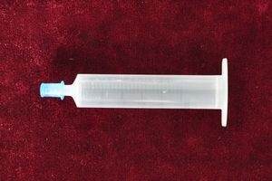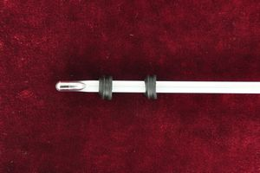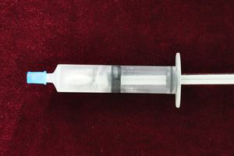
图3
图4
图5

图6 “熔化凝固演示器”结构
橡胶环
温度计
封帽
注射器的注射桶
注射器内密封
2—3mL水

自制“低温源”
制作材料：
保温杯一个（去掉杯盖）、长方形泡沫纸一张（长为保温杯的高，宽为保温杯的周长）、圆形泡沫纸一张（直径与保温杯盖子相同）
制作方法：
①利用胶带，将长方形泡沫纸包裹在保温杯周围，以增强保温效果；
②在圆形泡沫纸中央钻孔，孔径与温度计直径相同，作为保温盖；
③保温杯内放入“熔化凝固演示器”和已凝固的“盐冰”碎块（如图7所示），上端盖上保温盖。
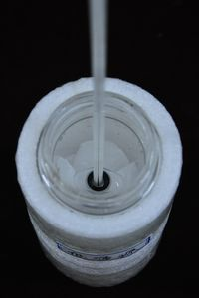
“熔化凝固演示器”
保温杯
盐冰
泡沫纸

图7 “低温源”结构(未加保温盖)

两种自制器材的使用方法：
①提前将“熔化凝固演示器”竖直放入冰箱冷冻室，使其中的水能均匀的在温度计玻璃泡周围凝固，温度达到-10℃以下。上课前将“熔化凝固演示器”放入“低温源”中，将温度计从保温盖孔中穿过并将保温盖盖在保温杯上，以增加保温效果。由于“盐冰”的熔点在-10℃左右，所以它可以让“熔化凝固演示器”中冰的温度在1h内都能保持在-10℃左右。做探究冰的熔化实验时取出，让它在水中吸热，进行实验。
②将装有水的“熔化凝固演示器”直接放入“低温源”中，让它在其中放热，可探究水的凝固特点，作为课堂实验的有效延伸和拓展。
该装置具有制作简单、操作方便，实验现象明显，可重复使用等优点，具有实用价值和推广价值。^{[1]}

参考文献：［1］龚云良．“探究冰的熔化特点 ”实验改进．中学物理，2012，30（06）：22-23．

